У роботі з учнями у підготовці до олімпіад для закріплення навичок потрібне багаторазове розв’язання завдань певного типу.
1. Вуличнi перегони (100 балів)
Орґанiзацiйний комiтет велосипедних перегонiв Лазуровий Берег-99 звернувся до жандармерiї Сан-Тропе з проханням дозволити провести велосипеднi перегони вулицями цього курортного мiстечка таким чином, щоб кожен учасник мав би певну свободу у виборi шляху до фiнiшу. Жандармерiя у вiдповiдь надiслала в органiзацiйний комiтет план проведення таких перегонiв. На плані пункти-перехрестя було позначено кругами i занумеровано натуральними числами в межах вiд 1 до певного натурального числа n, а окремi дiлянки перегонiв — вулицi з одностороннiм рухом — позначено стрiлками. На цьому планi:
старт — пункт, з якого можна досягнути будь-який пункт перегонiв, i який неможливо досягнути з будь-якого iншого пункту;
фiнiш — пункт, який можна досягнути з будь-якого iншого пункту, i з якого неможливо досягнути жоден iнший пункт.
Деякi пункти неможливо уникнути на шляху вiд старту до фiнiшу, не рахуючи останнiх.
Деякi з пунктiв, якi неможливо уникнути на шляху вiд старту до фiнiшу, розбивають план перегонiв на два плани. Інакше кажучи:
кожен новоутворений план має пункти, вiдмiннi вiд старту й фiнiшу цього плану;
новоутворенi плани не мають спiльних стрiлок, але мають єдиний спiльний пункт, що є фiнiшом для одного плану i стартом для iншого. Цей спільний пункт неможливо досягнути рухом вздовж стрілок, почавши рух з нього самого.
Завдання
Створiть програму race.*, яка допоможе членам органiзацiйного комiтету провести аналiз поданого плану.
Вхідні дані
Кiлькiсть рядкiв вхiдного файлу race.in дорiвнює n — кiлькостi всiх пунктiв перегонiв, що не перевищує 222. Для j в межах вiд 1 до n включно j-ий рядок цього ж файлу мiстить номери кiнцевих пунктiв тих стрiлок, якi виходять з j-го пункту.
Вихідні дані
Перший рядок вихiдного файлу race.out має мiстити у вказаному порядку номери пунктiв, що є стартом i фiнiшом.
Другий рядок цього самого файлу має мiстити кiлькiсть пунктiв, якi неможливо уникнути на шляху вiд старту до фiнiшу та номери цих пунктiв у порядку зростання.
Третiй рядок цього самого файлу має мiстити кiлькiсть пунктiв, якими можна розбити поданий план перегонiв на окремi плани, та номери цих пунктiв у порядку зростання.
Приклад
race.in  3  3  4 5  6  6  7 8  9  5 9  1 2 | race.out  10 9  2 3 6  1 3

Для поданого прикладу вхідного файлу план перегонів можна подати таким рисунком.

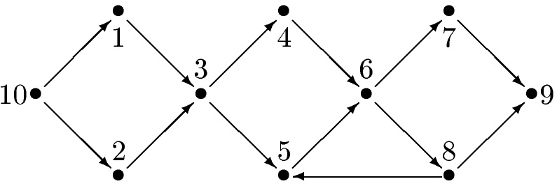

2. Криптограма (100 балів)
Завдання
Створiть програму cripto.*, яка дешифрує запису дiї додавання, в якому всi доданки роздiлено знаком +, перед сумою стоїть знак =, а кожну цифру замiнено на лiтеру, причому:
однаковi цифри замiнено на однаковi лiтери;
рiзнi цифри замiнено на рiзнi лiтери;
розрiзняються великi та малi лiтери;
можуть використовуватися як лiтери латиницi, так i лiтери кирилицi;
кiлькiсть доданкiв не перевищує 9, запис кожного з них мiстить не бiльше 9 цифр, але й не менше 2 цифр.
Вхідні дані
Перший рядок вхiдного файлу cripto.in мiстить натуральне число, яке є основою системи числення i лежить в межах вiд 5 до 10 включно.
Другий рядок цього самого файлу мiстить запис дії додавання. Роздiлення доданкiв, суми, знакiв + i = додатковими прогалинами не передбачається.
Вихідні дані
Файл cripto.out має містити всi способи дешифрацiї поданого запису дiї додавання по одному у кожному рядку без повторення (порядок довільний).
Приклад
cripto.in
10
ten+ten+forty=sixty
cripto.out
850+850+29786=31486
3. Спіраль чисел (100 балів)
Прямі x = 1/2 + j та y = 1/2 + k при усіх цілих j та k розбивають координатну площину на квадрати. Координати центрів (симетрії) цих квадратів — усі можливі пари цілих чисел. Такі квадрати можна перелічити, тобто занумерувати натуральними числами, різними способами. Наприклад, рухаючись "спіраллю", що складається з відрізків.

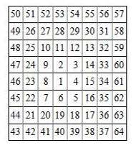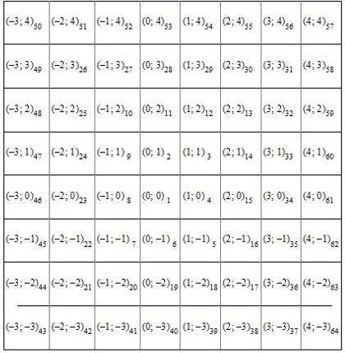

Якщо рух розпочати з квадрата з центром (0; 0), то кожній парі цілих чисел, що є центром квадрата, можна поставити у взаємно однозначну відповідність одне натуральне число — див. індекс праворуч знизу на такому рисунку.

На поданій схемі:
додатний напрям осі абсцис x — це напрям праворуч;
додатний напрям осі ординат у — це напрям догори;
індекс праворуч знизу координат (x; у) — пари цілих чисел — натуральне число, що відповідає цій парі.
Завдання
Створiть програму spiral.*, яка для описаного способу нумерації квадратів рухом "спіраллю":
при наявності одного натурального числа n у вхідному файлi spiral.in запише у вихідний файл spiral.out пару цілих чисел x та y, що є координатами центра симетрії квадрата з номером n;
при наявності пари цілих чисел x та y у вхідному файлi spiral.in запише у вихідний файл spiral.out натуральне число n, що є номером квадрата з центром симетрії (x; y).
Для усіх завдань n < 1017.
Приклади
№ | spiral.in | spiral.out
1 | 10 | -12
2 | -12 | 10

